Religia
Data; 14 .05.2020r.

Temat: Niepokalana Maryja
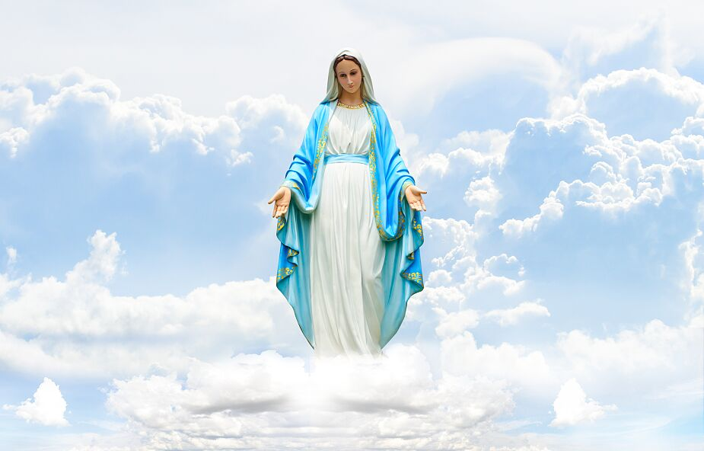

O MARYJO BEZ GRZECHU
POCZĘTA, MÓDL SIĘ
ZA NAMI,
KTÓRZY SIĘ DO CIEBIE
UCIEKAMY.

Gwiazdo zaranna, śliczna Jutrzenko,
Niepokalana Mario Panienko

https://www.youtube.com/watch?v=SlEDj2OxPIo
https://www.youtube.com/watch?v=6ZA_Y-Rvgzo

-Które z was już wie, o kim w tej pieśni śpiewamy?
Tak, o Matce Bożej
.
Dzisiaj wam opowiem, a postarajcie się zapamiętać, dlaczego Maryja – Matka Boża jest Niepokalaną. Takie trudne słowo, które z was potrafi powtórzyć –Niepokalana... Maryja, Matka Boża jest Niepokalana – dzieci powtarzają.

Rozwinięcie:
Popatrzcie na figurę. Biała suknia, biały welon, tło – niebieski płaszcz oznaczający bardzo czyste serce Maryi. Ona nigdy nie słuchała szatana. Nigdy nie zabrudziła swego serca żadnym złym czynem – grzechem.

Serce Maryi zawsze było czyste, jasne i piękne.
Maryja kochała, bardzo kochała Pana Boga. Ludzkie serca też były kiedyś czyste, ale szatan okłamał Adama i Ewę, że jeśli nie będą słuchali Pana Boga, to będą bardzo mądrzy i bardzo szczęśliwi.
I stało się wielkie nieszczęście – obrazili dobrego Boga, który ich bardzo kochał, stracili Jego miłość i wcale nie stali się mądrzejsi. Serce mieli zabrudzone i złe.
Popatrzmy na czyste serce Maryi – Matki Bożej.

MARYJO! KTÓRAŚ ZAWSZE
CZYSTE SERCE MIAŁA,
DLATEGO JESTEŚ NIEPOKALANA – zawołajmy tak wszyscy.
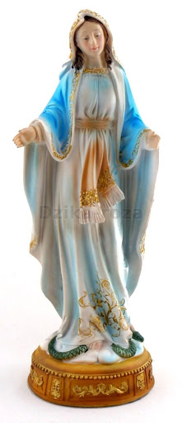

Szatan nigdy nie zdołał wejść do Jej serca. Serce Maryi pozostało zawsze NAJCZYSTSZE – NIEPOKALANE (dlatego stoi na głowie węża, który oznacza szatana, widzimy go na tej figurze).
Do takiego czystego serca Maryi mógł przyjść Pana Jezus i zbawić ludzi.
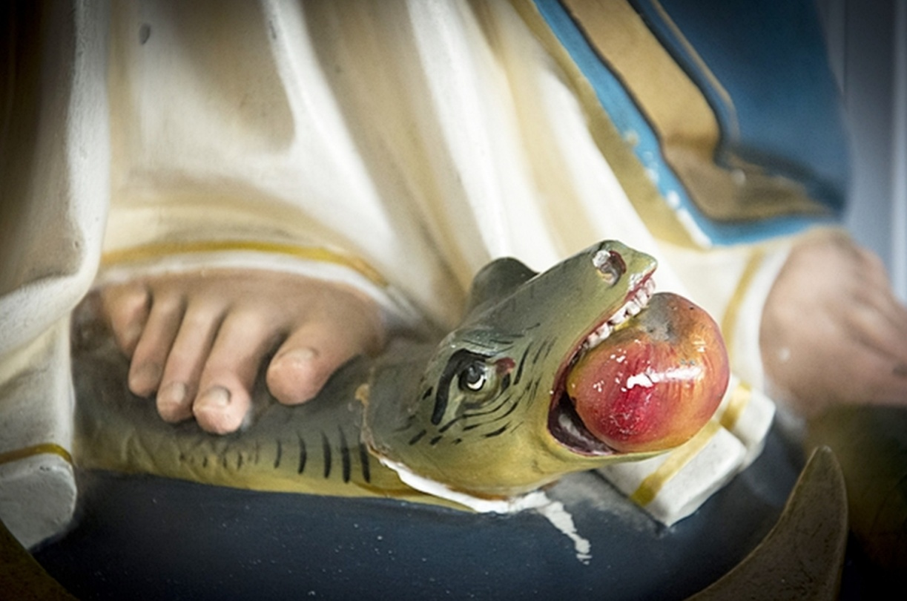

Dziś jest Jej święto – ukochanej przez Boga, najbardziej czystej i wiernej Maryi. Kto wzywa Jej pomocy, szatan mu nic złego nie zrobi.

Kiedy Modlimy się do Matki Bożej, Maryi?
Tak, gdy mówimy „Zdrowaś Maryjo”- które tak wiele razy powtarzamy na różańcu. Chcę was nauczyć jeszcze jednej modlitwy do Matki Bożej Niepokalanej.

O MARYJO BEZ GRZECHU POCZĘTA,
MÓDL SIĘ ZA NAMI,
KTÓRZY SIĘ DO CIEBIE UCIEKAMY.

Modlitwa ta jest wypisana na małym medaliku, który nosimy na sercu.
Medalik ten dała Matka Boża siostrze Katarzynie Laboure i powiedziała, kto go będzie nosił tego nigdy Ona nie opuści.

Popatrzmy na Maryję Niepokalaną i mówmy do Niej:
O Matko Niepokalana, spójrz z nieba na ziemię.
Zobacz, ile szatan szkody wyrządza ludziom.
Ile przez Niego jest nieszczęść i łez.
Ile zbolałych serc.
Popatrz Maryjo na nasze serca,
my nie chcemy słuchać szatana,
chcemy mieć serce czyste,
piękne – takie jak Ty miałaś, o to Cię prosimy i wołamy:
O MARYJO BEZ GRZECHU POCZĘTA,
MÓDL SIĘ ZA NAMI,
KTÓRZY SIĘ DO CIEBIE UCIEKAMY.
